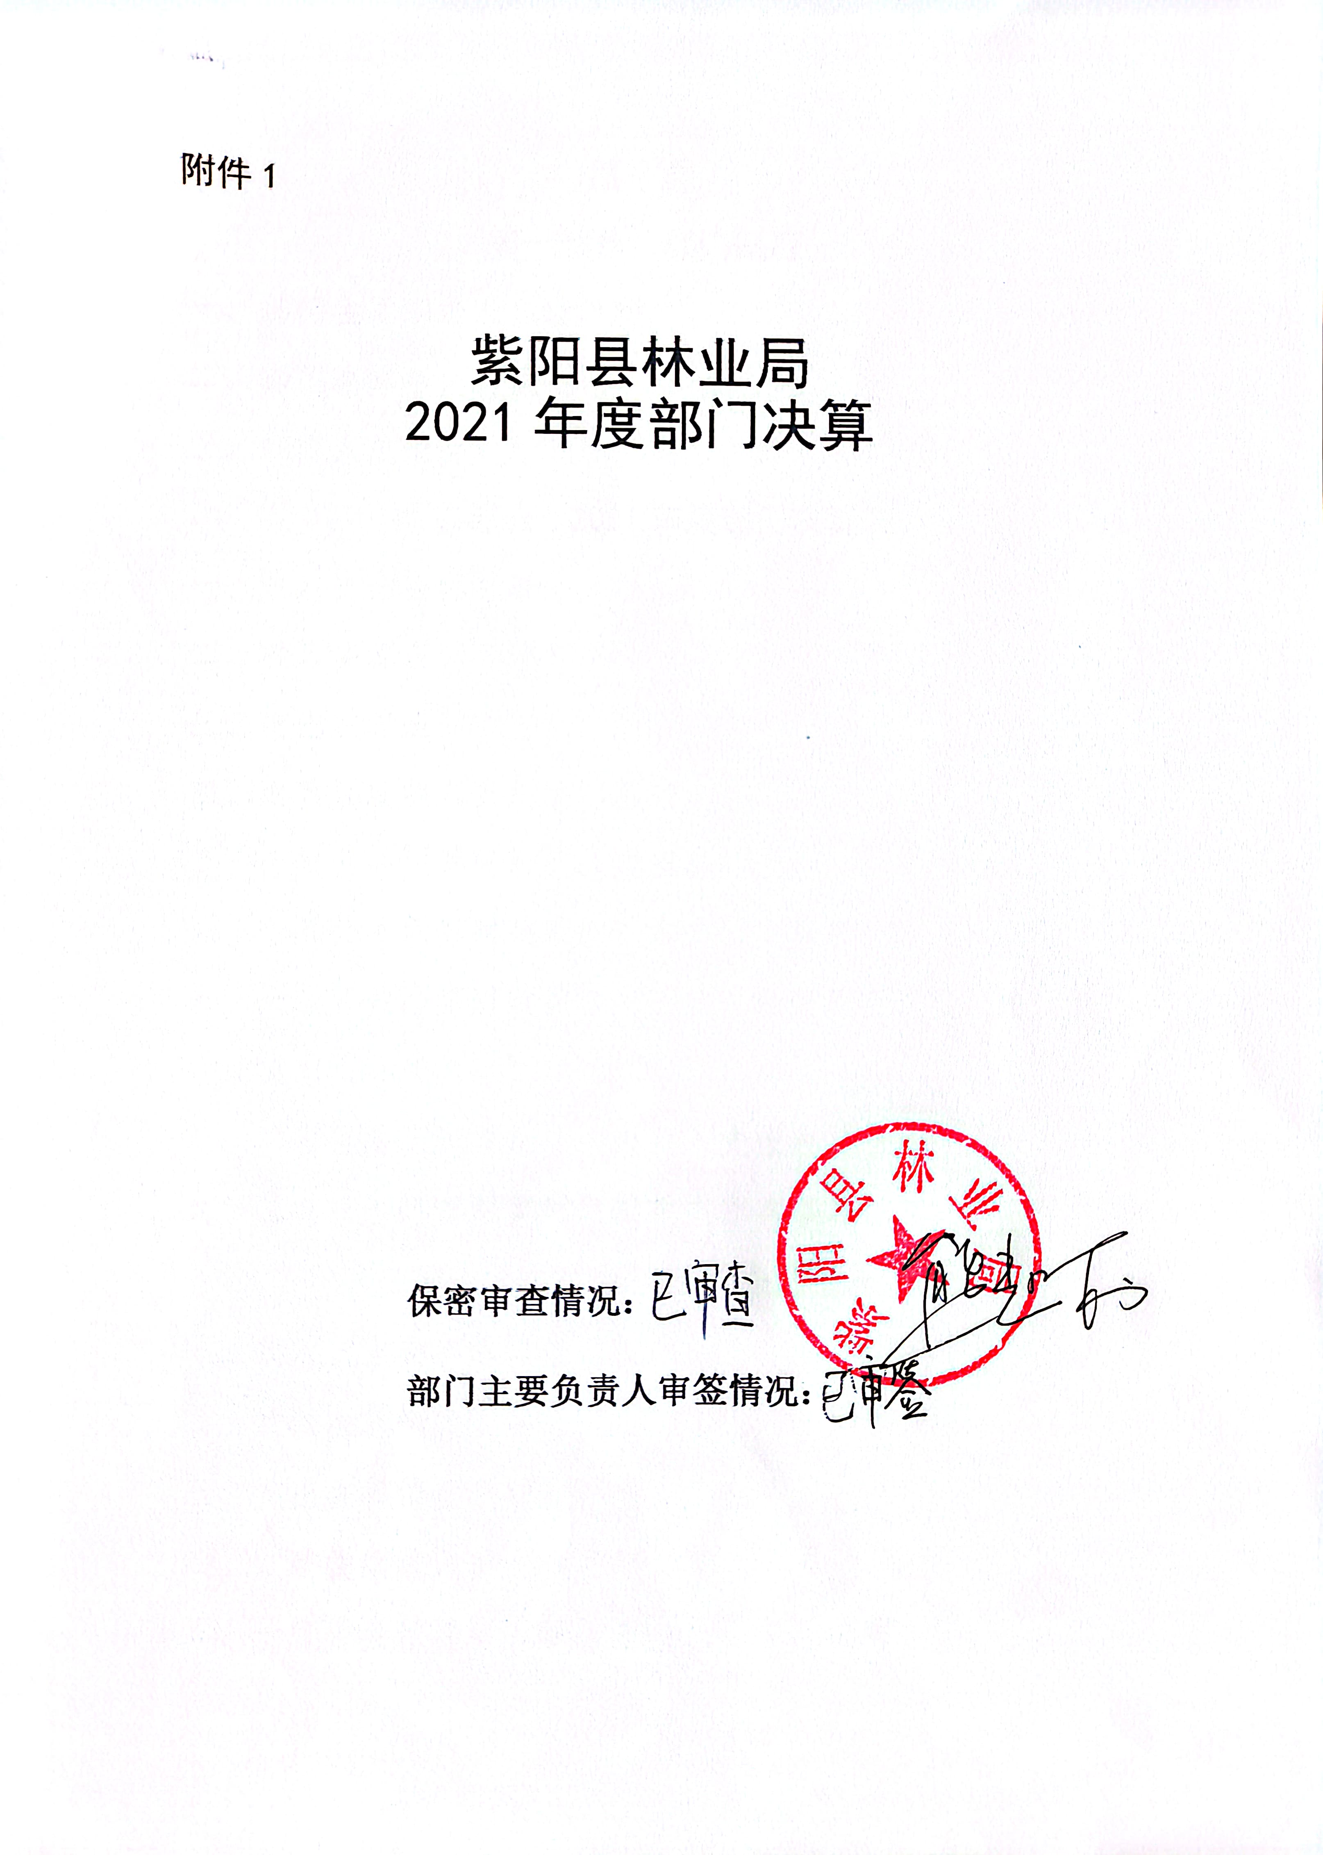

目 录
第一部分 部门概况
一、部门主要职能及内设机构
二、部门决算单位构成
三、部门人员情况
第二部分 2021年度部门决算表
一、收入支出决算总表
二、收入决算表
三、支出决算表
四、财政拨款收入支出决算总表
五、一般公共预算财政拨款支出决算表
六、一般公共预算财政拨款基本支出决算表
七、一般公共预算财政拨款“三公”经费及会议费、培训费支出决算表
八、政府性基金预算财政拨款收入支出决算表
九、国有资本经营预算财政拨款支出决算表
第三部分 2021年度部门决算情况说明
一、收入支出决算总体情况说明
二、收入决算情况说明
三、支出决算情况说明
四、财政拨款收入支出决算总体情况说明
五、一般公共预算财政拨款支出决算情况说明
六、一般公共预算财政拨款基本支出决算情况说明
七、一般公共预算财政拨款“三公”经费及会议费、培训费支出决算情况说明
八、政府性基金预算财政拨款收入支出情况说明
九、国有资本经营预算财政拨款支出决算情况说明
十、机关运行经费支出情况说明
十一、政府采购支出情况说明
十二、国有资产占用及购置情况说明
十三、预算绩效情况说明
第四部分 专业名词解释

第一部分 部门概况
一、部门主要职能及内设机构
（一）主要职能。
1.负责全县林业和草原及其生态保护修复的组织实施 和监督管理。贯彻执行中、省、市、县关于林业、草原及其生态建设的方针、政策，拟订林业和草原地方性法规规章草案，拟订林业和草原发展规划并组织实施；负责林业和草原行政执法工作，开展普法宣传教育；组织开展全县森林、草原、陆生野生动植物资源、湿地的动态监测、评估和管理；指导全县林业和草原生态文明建设相关工作。
2.组织指导全县林业和草原生态保护修复、造林绿化、 全民义务植树等工作；组织实施林业和草原生态修复工程， 指导各类公益林和商品林的培育以及植树造林、封山育林和种草等生 物措施防治水土流失工作；承担古树名木保护，林业和草原应对气候变化相关工作；负责林木种子管理，指导全县林木种苗基地建设；指导林业和草原有害生物的防治、检疫工作；负责县绿化委员会日常工作。
3.负责全县森林、草原、湿地资源监督管理。组织编制 并监督执行全县森林采伐限额，监督检查林木凭证采伐、运输；负责林地管理，拟订林地保护利用规划并组织实施，指导国家和地方公益林划定和管理工作；负责草原禁牧、草畜平衡和草原生态修复治理、开发利用等监管工作；拟订全县湿地保护规划，负责全县湿地生态修复保护工作，组织开展建立湿地保护小区、湿地公园等保护管理工作，监督管理湿地开发利用。
4、负责全县陆生野生动植物保护和合理开发利用。依法组织陆生野生动植物救护繁育、栖息地恢复发展、疫源疫病监测；监督管理陆生野生动植物猎捕或采集、驯养繁殖或培植、经营利用和运输；负责濒危物种进出省境内和国家保护的陆生野生动物、珍稀树种、珍稀野生植物及其产品出省境的初审工作。
5、负责监督管理全县自然保护区、风景名胜区、地质公园等各类自然保护地。拟订各类自然保护地规划和相关标准，提出新建、调整各类自然保护地的审核建议并按程序报批；依法指导各类自然保护地的建设和管理；负责国家公园体制试点相关工作；负责生物多样性保护有关工作。
6、负责推进全县林业和草原改革。拟订全县集体林权制度、国有林场、草原等重大改革意见、方案并组织实施； 拟订全县农村林业发展、维护林业经营者合法权益的政策措施；指导全县农村林地承包经营和林权流转工作；指导林权纠纷调处和林地承包合同纠纷仲裁；开展退耕还林（草）、天然林保护工作。
7、拟订全县林业资源优化配置及木材利用政策；拟订全县林业和草原产业发展规划并组织实施；负责山林经济、林下经济发展工作；组织实施林产品质量监督；指导林地综合开发、生态脱贫相关工作。
8、指导国有林场基本建设和发展；指导森林公园建设与发展，会同有关部门做好全县森林旅游管理；组织林木种子、草种种质资源普查，组织建立种质资源库，负责林草良种选育推广，监督管理林木种苗、草种生产经营和林木种苗、 草种质量；监督管理林业和草原生物种质资源、转基因生物安全、植物新品种保护。
9、指导全县森林公安和森林防火工作。负责森林公安队伍建设，指导全县林业重大违法案件查处，负责林业行政 执行监督工作，指导林区社会治安综合治理工作。
10、监督管理全县林业和草原国有资产、建设资金。参与拟订全县林业、草原及其生态建设的财政、金融、价格、贸易等经济调节政策；组织指导全县林业和草原生态效益补偿制度的建立和实施；提出林业和草原专项转移支付资金的预算建议；提出全县林业和草原固定资产投资规模、方向及中、省、市、县财政性资金安排意见；对林业重点工程资金进行监督管理；负责林业和草原建设项目的组织、申报、审核及监督管理；编制全县林业和草原年度生产计划和固定资产投资建议计划。
11、负责全县林业和草原科技、教育工作；指导全县林 业和草原人才队伍建设；指导全县国有林场、森林公园和基层林业工作。
12、完成县委、县政府交办的其他任务。
13、职能转变。
县林业局要切实加大生态系统保护力度，实施重要生态系统保护和修复工程，加强森林、草原、湿地监督管理的统筹协调，大力推进国土绿化，会同相关部门保障国家生态安全。加快建立自然保护地体系，统一推进各类自然保护地的 清理规范和归并整合，配合构建统一规范高效的中国特色国家公园体制。
14、有关职责分工。
①、与县应急管理局有关职责分工。县林业局负责做好森林和草原防火日常工作。负责落实综合防灾减灾规划相关要求，组织编制森林和草原火灾防治规划和防护标准并指导实施，指导开展防火巡护、火源管理、防火设施建设等工作，负责森林和草原火情监测预警工作，组织指导国有林场林区和草原开展防火宣传教育、监测预警、督促检查等工作；承担森林和草原火灾应急抢险的技术支撑工作；会同县应急管理局建立统一的应急管理信息平台。发生一般灾害时，协调指导灾害发生地的灾害救治工作，同时将有关情况报送县应急管理局；启动较大及以上灾害应急预案时，由县应急管理局行使应急救援指挥权，统一组织协调开展应急救援处置工作。必要时，县林业局可以提请县应急管理局，以县应急指挥机构名义部署相关防治工作。
②、按照省市县相对集中行政许可权改革要求，将有关行政许可事项划转到县行政审批服务局，具体划转按照全县相对集中行政许可权改革实施方案及划转事项目录实施，划转前由县林业局继续负责，划转后由县行政审批服务局负责事项审批，县林业局负责事中事后监管。
- 内设机构。
本部门现设有政办股、林业改革发展股、生态修复股、林政资源和自然保护地管理股，另有紫阳县林业科技服务中心，紫阳县天然林保护站、紫阳县任河嘴木材检查站和紫阳县国有林场四个下属单位。
二、部门决算单位构成
纳入本年度本部门决算编制范围的单位共1个，包括本级及所属0个二级预算单位：

三、部门人员情况
截至2021年底，本部门人员编制43人，其中行政编制8人、事业编制35人；实有人员47人，其中行政13人、事业30人，离岗4人。单位管理的中心苗圃退休人员8人，遗属人员2人。

第二部分 2021年度部门决算表
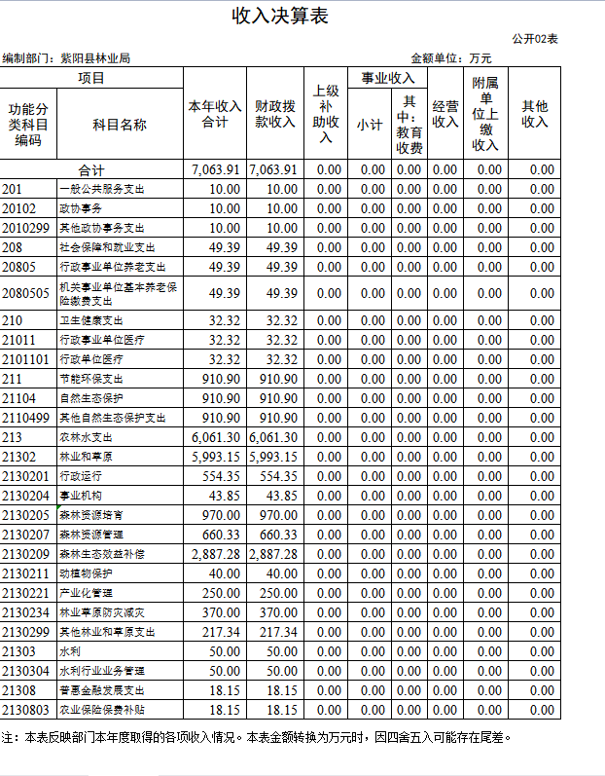

第三部分 2021年度部门决算情况说明

一、收入支出决算总体情况说明
本年度收入、支出总计均为8732.84万元，与上年相比收、支总计增加5265.05万元，增长151.83%。主要原因是国家级公益林森林生态效益补偿基金、省级地方公益林森林生态效益补尝基金、上一轮退耕还林纳入森林生态效益补偿基金项目纳入本年度的收支。
二、收入决算情况说明
本年度收入合计7063.91万元，其中：财政拨款收入7063.91万元，占100%；事业收入0万元，占0%；经营收入0万元，占0%；其他收入0万元，占0%。
三、支出决算情况说明
本年度支出合计6020.16万元，其中：基本支出664.9万元，占11%；项目支出5355.26万元，占89%；经营支出0万元，占0%。
四、财政拨款收入支出决算总体情况说明
本年度财政拨款收入、支出总计均为8732.84万元，与上年相比收、支总计各增加5265.05万元，增长151.83%。主要原因是国家级公益林森林生态效益补偿基金、地方公益林森林生态效益补尝基金、上一轮退耕还林纳入森林生态效益补偿基金项目纳入本年度的收支。
五、一般公共预算财政拨款支出决算情况说明
本年度财政拨款支出预算537.87万元，支出决算6020.16万元，完成预算的1119%，占本年支出合计的100%。与上年相比，财政拨款支出增加4271.30万元，增长244%，主要原因是国家级公益林森林生态效益补偿基金、地方公益林森林生态效益补尝基金、上一轮退耕还林纳入森林生态效益补偿基金项目纳入本年度支出。按照政府功能分类科目，其中：
1.一般公共服务支出（类）政办事务（款）其他政协事务支出（项）。
预算0万元，支出决算10万元，完成预算的100%，决算数大于预算数的原因是年初无预算。
2.社会保障和就业支出（类）行政事业养老支出（款）机关事业单位基本养老保险缴费支出（项）。
预算48.31万元，支出决算49.39万元，完成预算的102%，决算数大于预算数的原因是人员增加，缴费基数增加。
3.卫生健康支出（类）行政事业养老支出（款）行政单位医疗（项）
预算23.04万元，支出决算32.32万元，完成预算的140%，决算数大于预算数的原因是人员增加，缴费基数增加。
4.节能环保支出（类）自然生态保护（款）其他自然生态保护支出（项）
预算0万元，支出决算766.58万元，完成预算的0%，决算数在于预算数的主要原因是年初无预算
5.农林水支出（类）林业和草原（款）行政运行（项）
预算466.52万元，支出决算539.35万元，完成预算的116%，决算数大于预算数的主要原因是人员增加，工资及福利支出增加和脱贫攻坚经费的增加。
6.农林水支出（类）林业和草原（款）一般行政事务（项）
预算0万元，支出决算1.18万元，完成预算的0%，决算数大于预算数的主要原因是上年结转第三届上海森博会工作经费。
7.农林水支出（类）林业和草原（款）事业机构（项）
预算0万元，支出决算51.55万元，完成预算的0%，决算数大于预算数的主要原因是年初无预算。
8.农林水支出（类）林业和草原（款）森林资源培育（项）
预算0万元，支出决算661.75万元，完成预算的0%，决算数大于预算数的主要原因是年初无预算。
9.农林水支出（类）林业和草原（款）森林资源管理（项）
预算0万元，支出决算466.35万元，完成预算的0%，决算数大于预算数的主要原因是年初无预算。
- 农林水支出（类）林业和草原（款）森林生态效益补偿（项）
预算0万元，支出决算2623.5万元，完成预算的0%，决算数大于预算数的主要原因是年初无预算。
11.农林水支出（类）林业和草原（款）动植物保护（项）
预算0万元，支出决算0.6万元，完成预算的0%，决算数大于预算数的主要原因是年初无预算。
12.农林水支出（类）林业和草原（款）产业化管理（项）
预算0万元，支出预算0.18万元，完成预算的0%，决算数大于预算数的主要原因是年初无预算。
13.农林水支出（类）林业和草原（款）林业草原防灾减灾（项）
预算0万元，支出预算278.34万元，完成预算的0%，决算数大于预算数的主要原因是年初无预算。
14.农林水支出（类）林业和草原（款）其他林业和草原支出（项）
预算0万元，支出预算519.28万元，完成预算的0%，决算数大于预算数的主要原因是年初无预算。
15.农林水支出（类）普惠金融发展支出（款）农业保险保费补贴（项）
预算0万元，支出预算18.15万元，完成预算的0%，决算数大于预算数的主要原因是年初无预算。
六、一般公共预算财政拨款基本支出决算情况说明
本年度一般公共预算财政拨款基本支出664.9万元，包括人员经费607.59和公用经费57.31万元。其中：
（一）人员经费607.59万元，主要包括：基本工资177.38万元、津贴补贴84.70万元、奖金43.78万元、绩效工资73.64万元、机关事业单位基本养老保险缴费49.39万元、职工基本医疗保险缴费32.32万元、其他社会保障缴费 1.9万元、抚恤金91.79万元、生活补助52.69万元。
（二）公用经费57.31万元，主要包括：办公费4.14万元、邮电费0.05万元、差旅费15.86万元、劳务费10.68万元、委托业务费2.33万元、工会经费5.56万元、公务用车运行维护费4万元、其他交通费用12.44万元、其他商品服务支出2.25万元。
七、一般公共预算财政拨款“三公”经费及会议费、培训费支出决算情况说明
（一）“三公”经费财政拨款支出决算情况说明。
本年度一般公共预算安排“三公”经费支出预算6.11万元，支出决算4万元，完成预算的65%。决算数小于预算数的主要原因是我单位认真贯彻落实中央八项规定，厉行节约、严格控制支出。
1.因公出国（境）支出情况说明。
本年度无一般公共预算安排因公出国（境）预算安排。
2.公务用车购置费用支出情况说明。
本年度一般公共预算安排为我单位购置公务用车0辆，预算0万元，支出决算0万元，完成预算的0%，决算数较预算数减少（增加）0万元，主要原因是本年度无一般公共预算安排公务用车购置预算。
3.公务用车运行维护费用支出情况说明。
本年度一般公共预算安排公务用车运行维护预算4万元，支出决算4万元，完成预算的100%，决算数与预算数持平。
4.公务接待费支出情况说明。
本年度一般公共预算安排公务接待预算2.11万元，支出决算0万元，完成预算的0%，决算数较预算数减少2.11万元，主要原因是我单位认真贯彻落实中央八项规定，厉行节约、严格控制支出。
（二）培训费支出情况说明。
本年度一般公共预算安排培训费预算0万元，支出决算0万元，完成预算的0%，决算数较预算数减少（增加）0万元，主要原因是本年度无一般公共预算安排培训费预算。
（三）会议费支出情况说明。
本年度一般公共预算安排会议费预算0万元，支出决算0万元，完成预算的0%，决算数较预算数减少（增加）0万元，主要原因是本年度无一般公共预算安排会议费预算。
- 政府性基金预算财政拨款收入支出情况说明
本部门无政府性基金预算财政拨款，并已公开空表。
九、国有资本经营预算财政拨款支出决算情况说明
本部门无国有资本经营预算财政拨款，并已公开空表。十、机关运行经费支出情况说明
本年度机关运行经费预算27.17万元，支出决算57.31万元，完成预算的210%。支出决算比上年增加3.26万元，增加的主要原因是行政人员增加，公务员的交通补贴的增加。
十一、政府采购支出情况说明
本年度政府采购支出总额共1365.16万元，其中：政府采购货物类支出72.31万元、政府采购工程类支出187.32万元、政府采购服务类支出1105.53万元。授予中小企业合同金额0万元，占政府采购支出总额的0%，其中：授予小微企业合同金额0万元，占授予中小企业合同金额的0%；货物采购授予中小企业合同金额占货物支出的0%；工程采购授予中小企业合同金额占工程支出的0%；服务采购授予中小企业合同金额占服务支出的0%。
十二、国有资产占用及购置情况说明
截至2021年末，本部门机关及所属单位共有车辆1辆，其中副部（省）级以上领导用车0辆，主要领导干部用车0辆，机要通信用车0辆，应急保障用车1辆，执法执勤用车0辆，特种专业技术用车0辆，离退休干部用车0辆，其他用车0辆。单价50万元以上的通用设备0台；单价100万元以上的专用设备0台。2021年当年购置车辆0辆；购置单价50万元以上的通用设备0台；购置单价100万元以上的专用设备0台。
十三、预算绩效情况说明
（一）预算绩效管理工作开展情况说明。
本部门积极推进预算绩效管理改革工作，我单位按照《紫阳县县级部门预算绩效目标管理暂行办法》来开展本单位预算绩效管理工作；完善了绩效管理工作机制，我单位负责本单位管理的预算资金绩效目标的编制、申报、审核和汇总，组织实施绩效监控和绩效评价；组织本部门所属单位绩效目标的编制和审核，并批复绩效目标；组织、指导和监督本部门所属单位开展绩效监控和绩效评价；明确了绩效管理职能，成立了单位“一把手”负责的绩效管理领导小组，办公室下设在政办股，成员为各股室负责人。
根据预算绩效管理要求，本部门组织对2021年度部门预算项目支出进行全面自评，涵盖项目29个，涉及预算资金7063.91万元，占部门预算项目支出总额的81%。
组织开展2021年度部门整体支出绩效自评工作，从评价情况来看：
一、2021年工作完成情况
（1）持续实施国土绿化
1.实施营造林重点工程。全年完成林业重点工程营造林14.65万亩，其中实施封山育林6.8万亩、飞播造林3万亩、天保人工造林0.1万亩、森林抚育2.75万亩、低产低效林改造2万亩。
2.组织开展全民义务植树。组织县级领导、521名县级机关干部集中开展义务植树4428株；组织各镇发动党员干部、群众、护林员、学生、志愿者积极参与义务植树；组织干部职工向“森林安康绿色空港”捐资25950元，实施网络植树2595株。全年完成义务植树70.3万株，尽责率95%。
3.开展重点区域绿化。推进裸露困难立地生态修复：组织各镇实施乡村道路边坡、自然灾害植被损毁困难立地刺槐造林6169.5亩。组织实施重点区域绿化：组织实施城关镇塘么子沟村茶果间套造林工程、文笔山至青中村郭家梁绿化提升补植补造绿化工程、擂鼓台旅游公路植被恢复工程、擂鼓台旅游公路（1-4公里）绿化工程、蒿坪镇蒿坪村观光茶园内荒坡梯地绿化工程715.6亩的重点区域绿化。扎实开展“三化一片”森林乡村建设：实施焕古镇大连村、洄水镇庙沟村“三化一片”森林乡村建设，栽植香樟、紫薇、桂花、樱花苗木1330株；提质增效管护茶园100亩，抚育提质乡村风景林116亩。
（2）构建生态安全屏障
1.全面建立林长制体系。建立了县委、政府主要领导负责制为核心的县、镇、村（社区）三级林长制；制定了紫阳县林长制《县级联席会议制度》《督办制度》《督办制度》《巡查制度》《信息公开制度》《林长办工作制度》五项配套制度和《紫阳林长制工作考核实施细则》，各镇、县国有林场相应制订林长制工作管理和考核细则。
2.加强林地林木管理。严格执行林地用途管制和林地定额使用制度。按照“总量控制、定额管理、节约用地、合理供地、占补平衡”的原则,从严审核审批建设项目使用林地。
3.建立资源管护体系。认真贯彻落实《天然林保护修复制度》及具体实施意见，健全完善林业资源保护网格化管理机制，切实发挥176名天保护林员、2786名生态护林员“生态哨兵”作用，夯实森林资源保护责任，不断筑牢森林资源保护防线。
4.强化自然地保护。完成585公顷擂鼓台省级森林公园整合优化和勘界立标工作，做到保护面积不减少、保护强度不降低、保护性质不改变。
5.开展野生动植物保护。全面贯彻落实全国人大关于全面禁食野生动物的《决定》政策，完成在养禁食陆生野生动物移交管理、处置补偿和转型退出。结合世界湿地日、爱鸟周和保护野生动物宣传月等，扎实开展宣传教育活动，全面提高库区和汉江任河两岸广大人民群众森林生态资源及湿地保护意识，全年共救助野生动物2只。
6.启动古树名木全面保护。组织完成洄水、高桥、向阳、城关镇境内8株古树的修复保护工作；组织全县疑似古树名木普查、鉴定、实地每木调查、建档，制定受害危重古树名木制定修复保护方案，组织开展受害危重亩修复保护，相关工作预计持续至2023年度。
7.组织推进封山禁牧工作。制定印发《加强封山禁牧工作通知》《紫阳县2021年封山禁牧工作计划》，编制《紫阳县封山禁牧实施规划方案》，按照封山禁牧工作方案，对国有林场、重点水源地、集中连片退耕还林地实施封山禁牧，设置封山禁牧宣传碑、牌，印发宣传资料，全面贯彻落实《陕西省封山禁牧条例》。
8.组织开展林草生态监测。按照全国林草生态监测工作统一安排，采购第三方服务机构，9月底完成上级下达我县2021年度22个林草生态监测样地调查工作，相关工作顺利通过省级验收。
9.扎实开展森林资源安全防控工作。一是狠抓森林防火工作。调整充实县森林防火指挥部组织机构，明确各成员单位和各镇工作职责，修订完善了2021年森林防火应急预案，对全县防火工作做出安排部署。二是全面组织松材线虫病防控工作。组织专业除治队伍，3月底完成全县17万株枯死松木清理，拔出疫点镇1个，通过省市检查验收，防控成效得到省市充分肯定；采取松树树杆注药、运用无人机飞防喷药等措施进行综合防治，在向阳木鱼包等重点区域开展松材线虫病防治2.05万亩，打孔注药5万支，防治株数9037株；在擂鼓台森林公园内实施无人机飞防1600亩；组织开展2021年秋冬季松材线虫病普查监测，16个镇661个点受害松林10.43万亩，枯死松树10.684万株。三是推进森林资源灾害保险工作。按照《紫阳县2021年农业保险实施方案》，同中华联紫阳支公司签订2021年森林（公益林）保险合同，共完成公益林森林保险面积188.61万亩，保险期限自2021年6月26日起2022年6月25日至，保费150.888万元。
（3）发展壮大绿色产业
1.培育产业基地提高产业效益。新建特色经济林1290亩；完成核桃为主的低产低效林改造2万亩；发展下种植17.6万亩（发展林下种植天麻等中药材2.3万亩、豆类等杂粮10.1万亩、魔芋等蔬菜5.2万亩）；发展林下养殖212万羽头（养鸡190万羽，林下养羊20.2万头，林下养牛0.8万头）；养蜂2万余箱。完成林业产业综合产值31亿元。
2.积极培育市场经营主体。培育创建市级林业龙头企业1个，省级林业龙头企业2个，市级林下经济示范基地2个，省级林下示范基地1个，
3.全面组织开展技术培训。组建5支技术服务团队，有针对性按照林农需求开展林业实用技术培训工作，全年已累计组织开展林培训50余场次，培训林农2668人次。
4.积极指导帮扶涉林企业。指导绕溪富硒核桃专业合作社成功注册核桃商标品牌，正在申报“紫阳紫仁核桃”地理商标；安排9名中层领导和9名技术干部对全县9个核桃园区进行包抓，筹集资金100万元，为林业企业配备了防虫器具、肥料及药品，扶持企业发展。
5.组织开展特色良种繁育。组织开展紫阳金钱桔、皱皮柑产业调研，针对紫阳金钱橘、皱皮柑品种退化问题，编制《紫阳金钱桔（皱皮柑）品种选育和苗木繁育及示范园建设项目规划实施方案》，报县政府获批建设，拟培育紫阳金钱桔、皱皮柑优良苗木5万株，规范建园800亩。项目建设期为2021-2026年。
（4）认真做好新冠肺炎疫情防控工作
一是印发《关于社区共驻共建常态化疫情防控暨疫苗接种工作的通知》，组织27名干部对仁和国际社区及林业局家属楼7栋居民楼358户700余人，开展地毯式摸排，逐户上门宣传疫情防控知识，做好疫苗接种统计和疫情防控风险沟通工作，协助禁忌人员开具证明5份，叮嘱群众加强个人防护，关注身体健康动态，有情况及时上报。
（5）不断加强党的建设
认真贯彻落实党的十九届三中、四中、五中、六中全会精神以及习近平总书记系列重要讲话重要指示精神，局党组坚持以党史学习教育为契机，把党组织建设作为工作重点，把队伍建设作为主线，全面落实“三会一课”制度，丰富开展“主题党日”活动，全面提高党员干部队伍战斗力，推动全局各项工作。
二、工作亮点
（1）森林经营项目列入全国试点
我县实施的蒿坪镇王家河村飞播松林4000亩森林经营项目，按照林分特点、经营目标和经营任务，科学布设监测样地12块，开展森林经营成效监测。该项目被列入全国森林经营试点项目（全国72个，全省仅2个），项目已通过省市验收，切实发挥示范带动作用。西安市林业局等行业部门多次组织到我县参观学习全国森林经营试点项目。
（2）省级森林城市创建通过市级初评
我县2019年启动创建省级森林城市，2021年申报验收。今年以来，成立创森工作领导小组，设立创建省级森林城市办公室，成立工作专班，制定印发《紫阳县创建省级森林城市工作实施方案》《创建省级森林城市工作计划》，就各镇党委、政府和县林业、住建等19个承担主要工作的部门任务进行细化分解，明确具体任务，签订目标责任书，充分激发主观能动性，统筹部门资源积极支持创森，调动全社会各方面有利因素参与创森。省级森林城市创建工作已于12月2日通过市级初验，正待省级验收命名。
（3）创新困难立地生态修复
近年来，因各类基础设施建设及地质灾害等造成生态植被损毁，立地条件较差，按照县委县政府专题安排，选择刺槐造林恢复该类困难立地植被。组织实施困难立地刺槐造林6169.5亩，其中植苗造林92万株2786.2亩；播种524公斤3383.3亩。春季实施的植苗造林成活率达到95%，长势良好；种子穴播出苗率达到90%以上。计划2022年继续组织实施刺槐植苗造林，持续加大对全县植被损毁困难立地的植被恢复力度。
（4）古树名木保护获省级好评
组织完成洄水、高桥、向阳、城关镇境内8株古树的修复保护工作；就安康市铁路检察院巡查反馈的蒿坪镇等6株古树名木，正在按照程序组织修复保护。制定印发《关于组织开展古树名木资源普查前期摸底工作的通知》（紫林发〔2021〕74号）文件，组织各镇上报疑似古树名木309株。制定印发《紫阳县古树名木调查建档挂牌和制定受害危重木修复保护方案项目实施方案》（紫绿委办发〔2021〕10号）文件，对全县疑似古树名木组织开展普查，鉴定和实地每木调查全县古树名木并建档；对受害危重古树名木制定修复保护方案，组织开展修复保护工作，相关工作持续至2023年完成。相关工作在《陕西省绿化委员会办公室关于切实做好古树名木保护工作的通知》（陕绿办发〔2021〕4号）文件中点评为：“西安市、安康市紫阳县已启动新一轮古树名木调查工作，各地要认真学习借鉴”。
组织对2021年国家级公益林森林生态效益补偿基金、省级地方公益林森林生态效益补偿基金、省级林下经济发展、省级“三化一片林”建设等4个项目开展了部门重点评价，涉及预算资金 2280万元，从评价情况来看，1.国家级森林生态效益补偿基金全年预算数2038.54万元，全年执行数2019.67万元，执行率99%；此惠农资金涉及17个镇，176个村，64032户。实现兑现面积1442621.3亩，国家级公益林补偿标准14元/亩，实际兑付补偿基金20196698.19元。目前有19户因账户黑名单等原因沉淀金融机构未发放成功。此项目实施增加了农户收入，加强了国家公益林的保护，县域森林生态功能持续加强。2.省级森林生态效益补偿基金全年预算数121.46万元，全年执行数121.29万元，执行率99.86，此惠农资金涉及17个镇，35个村，11999户。实际兑现面积255341.09亩，地方公益林补偿标准4.75元/亩，实现兑付补偿资金1212870.36元。目前有4户因账户黑名单等原因沉淀金融机构未发放成功。此项目实施，农户收入增加，地方公益林得到有效保护，县域森林生态功能持续加强。3.省级林下经济发发展资金全年预算数100万元，全年执行数100万元，执行率100%；2021年8月18日经县镇两级联合验收组实地检查，一致认为，紫阳县双桥镇秸宝生物科技有限公司完成了厚朴林综合开发利用阶段投资建设内容，截止2021年12月底共完成投资1209万元 ，带动了约110户当地林农户的产业增收和劳务增收，带贫效益效果明显，符合巩固脱贫攻坚同乡村振兴有效衔接政策要求。通过对省级林下经济发展的拉动示范，促进了项目区林农增收，经济效益明显。4.省级“三化一片林”建设项目全年预算数20万元，全年执行数20万元，执行率100%；此项目由焕古镇大连村、洄水镇庙沟村实施“三化一片林”森林乡村建设，栽植各类乔灌木1690株，对100亩茶叶经济林进行了管护、100亩风景林进行了抚育。有效改善了项目村生态宜居环境。
（二）部门决算中项目绩效自评结果。
本部门在部门决算中反映国家级公益森林林生态效益补偿基金1个一级项目绩效自评结果。
1.国家级公益林森林生态效益补偿基金项目绩效自评综述：全年预算数2038.54万元，执行数2019.67万元，完成预算的99%。项目绩效目标完成情况：国家级森林生态补偿惠农资金涉及17个镇，176个村，64032户。实现兑现面积1442621.3亩，国家公益林补偿标准14元/亩，实际兑付补偿基金2019.67万元。发现的问题及原因：目前有19户因账户黑名单等原因沉淀金融机构未发放成功。下一步改进措施：积极配合各镇农综办相关人员与银行对接，消除账户黑名单，根据应兑尽兑政策实施兑付。

（三）部门整体支出绩效自评结果。
根据年度设定的绩效目标，部门整体支出自评得分92分，综合评价等级为“优”，全年预算数537.87万元，执行数6020.16万元，完成预算的1119%。本年度本部门总体运行情况及取得的成绩：1.通过预算执行较好的完成了林业局各项工作，保障了森林资源安全，促进了国土绿化，带动了林农的增收；2.严格按照中省市县行政事业单位资产管理办法来管理本部门资产，提高了资产使用率。3.三公经费执行中严格执行中央八项规定，厉行节约、严格控制支出。4.单位预算资金严格按照预算财务管理制度的规定执行，资金的拨付有完整的审批程序和手续；重大项目支出严格按照专项资金管理办法执行，在执行中不存在截留、挤战、挪用、虚列支出等情况。发现的问题及原因：由于林业部分项目受季节性和时效性限制，资金下达较晚错过了最佳实施时机，资金支付进度较慢。下一步改进措施：规范项目建设管理和指标体系建设，加强对目标实现的跟踪等管理手段，切实提高专项资金使用效率。

- 部门重点评价项目绩效评价结果。
本部门2021年度未开展重点绩效评价。
第四部分 专业名词解释
1.基本支出：指为保障机构正常运转、完成日常工作任务而发生的各项支出。
2.项目支出：指单位为完成特定的行政工作任务或事业发展目标所发生的各项支出。
3.“三公”经费：指部门使用一般公共预算财政拨款安排的因公出国（境）费、公务用车购置及运行费和公务接待费支出。
4.财政拨款收入：指本级财政当年拨付的资金。
5.公用经费：指为完成特定的行政工作任务或事业发展目标用于设备设施的维持性费用支出，以及直接用于公务活动的支出，具体包括公务费、业务费、修缮费、设备购置费、其他费用等。
6.工资福利支出：反映开支的在职职工和编制外长期聘用人员的各类劳动报酬，以及上述人员缴纳的各项社会保险费等。
7.结转资金：即当年预算已执行但未完成，或者因故未执行，下一年度需要按原用途继续使用的资金。
8.结余资金：即当年预算工作目标已完成，或者因故终止，当年剩余的资金。

